Утренник к 8 марта
«Праздник бабушек и мам»

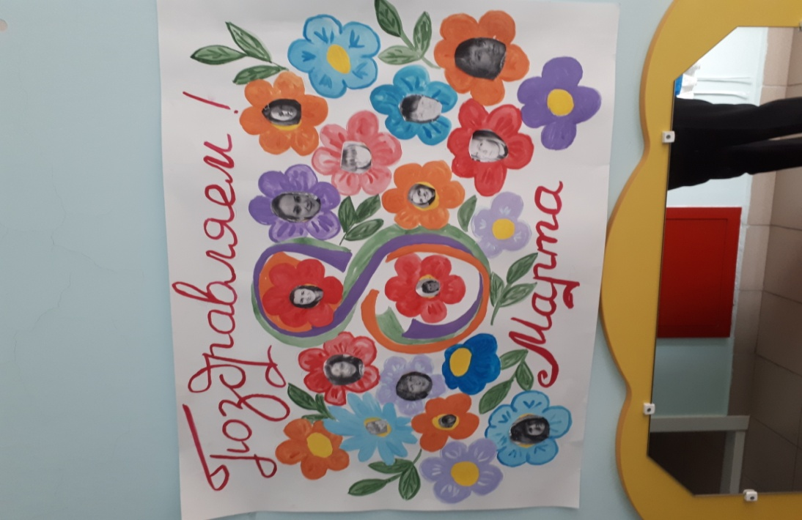

1. Вбегают дети с шариками исполняют танец по песню «Мама золотая».

Ведущий В этот мартовский денек мы гостей созвали.
Мам и бабушек своих усадили в зале.
Милых бабушек и мам, женщин всех на свете.
С этим праздником большим поздравляют дети!
1 ребенок Посмотрите за окно, светом залито оно.
Всё от солнца жмурится - ведь весна на улице!
2 ребенок. Сегодня мы хотим поздравить,
Всех наших бабушек и мам.
Мы так готовились, старались
И свой концерт мы дарим вас!
Ведущий Посмотрите за окошко!
Стало там теплей немножко
Главный праздник наступает -
Его солнышко встречает!
Чей, скажите, этот день?
Дети Милой мамочки моей!
Ведущий Почему сегодня пахнет пирогами?
Дети Потому, что это праздник мамин!
Ведущий Почему сегодня все идут с цветами?
Дети Потому, что это праздник мамин!
Ведущий Почему сегодня солнышко над нами?
Дети Потому, что это праздник мамин!
Ведущий Маму поздравляют дружно малыши
Очень уж весною мамы хороши!
2. Исполняется песня «Мамина улыбка»
Песня «Мамина улыбка»
1. Мамочка родная,
Я тебя люблю!
Все цветы весенние
Тебе я подарю!
Пусть солнце улыбается,
Глядя с высоты,
Как же это здорово,
Что у меня есть ты!
Припев:
Мамина улыбка
Вносит счастье в дом.
Мамина улыбка
Мне нужна во всем.
Мамину улыбку
Всем я подарю.
Мамочка родная,
Я тебя люблю!
2. Нет на свете лучше
И милее глаз.
Мама всех красивее,
Скажу я без прикрас!
И без тебя мне, мамочка,
Не прожить и дня.
Как же это здорово,
Что ты есть у меня!
Припев.
3. Первые подснежники
Я тебе дарю
Руки твои ласковые
Очень я люблю.
Ну как же это здорово,
Что ты есть у меня.
Добрая и нежная
Мамочка моя!
Ведущий Вот опять наступила весна,
Снова праздник она принесла.
Праздник радостный, светлый и нежный,
Праздник всех дорогих наших женщин.
Пусть уходит прочь зима,
В гости к нам спешит Весна!
4. Звучит мелодичная музыка. Входит Весна.
Весна: Здравствуйте мои друзья,
К вам пришла на праздник я!
Я луга, и лес, и поле пробудила ото сна.
Вот и солнышко проснулось, стало лучше припекать,
Потянулось, улыбнулось, и во двор зовёт гулять.
Вашу песню услыхала…
Но туда ли я попала?
Здесь ли женщин поздравляют?
И меня, Весну, встречают?
Ведущий Да дорогая Весна, мы очень рады что ты пришла к нам на праздник!
Праздник этот особенный - тёплый, ласковый, когда мы поздравляем самых любимых наших мам, сестричек и бабушек.
Весна Что же это за праздник такой?
ДЕТИ (хором): Восьмое марта!
Весна: Я очень хочу в этот чудесный весенний день поздравить всех с праздником! И Я приготовила вам сюрприз – весенние цветы!
А ну ка, цветочки разбирайте, - и танец начинайте!
Весну красную встречайте!
5. Исполняется танец «С колясками»
Весна: В маме столько ласки и добра…
Нам сказать ей доброе пора.
Пусть услышат мамы от детей,
Что они для них всего милей.
4 ребенок Если спросят: «В целом свете что всего милей»
Я отвечу, что улыбка мамочки моей»
5 ребенок Если спросят: «Что на свете согревает, как весна?»
Я отвечу: Ну конечно, это мамины глаза!
6 ребенок Если спросят: «В целом свете, что всего добрей?»
Я отвечу: «Это руки мамочки моей»
7 ребенок «Кто нежней всех в целом мире смотрит на меня?»
Я отвечу: «Ну конечно, - мамочка моя!»
6. Исполняется песня «Мамочка»
1. В день весенний солнце светит,
Распускаются цветы.
Собираю я букетик,
Чтобы маме подарить.
Припев:
Мамочка, мамочка
Самая красивая.
Мамочка, мамочка
2. Нарисую на бумаге
Я цветы и солнце.
Подарю рисунок маме,
Мама улыбнётся.
Припев.
Повтор 1 купл
Самая любимая.
Ведущий К празднику 8 марта все готовили подарки.
Мы для мам любимых наших
Весело сейчас попляшем!
Маму, словно королеву,
Будем поздравлять мы смело!

Ведущий А сейчас мы поиграем,
Подзадорим наших мам.
Пусть от их улыбок светлых
Станет радостнее нам!

7. Игра с мамами «СОБЕРИ МАМУ НА РАБОТУ»
Для этого конкурса на столиках раскладывают сумочки, зеркала, помады, бусы, шарфы и клипсы. По сигналу девочки должны накраситься, надеть украшения и, сложив все в сумочку, добежать до «работы».

Ведущий Весну-красну мы встретили!
Время пролетело – мы и не заметил!
Весна, понравилось тебе у нас в гостях?
Весна. Конечно понравилось!
Спасибо за праздник, за ваши стихи и песни.
Теперь же прощаться пришла пора.
До встречи, друзья! - весна уходит.
Ведущий До свидания!
А сейчас, ребятки, слушайте загадку!
Кто расскажет сказку внучке, платье новое сошьет,
Угостит печеньем сладким и частушки пропоет,
Поиграет в «ладушки», испечет оладушки?
Кто же это? Отвечайте! Ну, конечно… (бабушка).
8 ребенок Я бабуленьку родную
Очень крепко поцелую,
Ведь бабуленька моя
Очень-очень добрая.
9 ребенок Бабушка родная,
Милая моя,
Больше всех на свете
Я люблю тебя.
10 ребенок Кто расскажет сказку,
Песенку споёт?
Нет роднее бабушки,
Всех она поймет.
11 ребенок Никогда не буду
Огорчать тебя.
Только будь здоровой
Бабушка моя!
12 ребенок Бабушка, как солнышко,
Всех согреет взглядом.
Как внучатам хорошо
С бабушкою рядом!
13 ребенок Песню бабушке споём
Нежную, красивую.
Поздравляем с Женским днём
Бабушку любимую!
8. Исполняется песня «Для кого мы поем»
1. Для кого мы поем,
Песню распеваем?
Мы ее, мы ее
Бабушкам подарим!
Припев:
Песней бабушкам своим
Мы «спасибо» говорим
Голоса внучат
Как бубенчики звенят!
2. У кого мы найдем
И любовь, и ласку?
Вечерком, перед сном,
Чью услышим сказку?
Припев:
Песней бабушкам своим
Мы «спасибо» говорим
Голоса внучат
Как бубенчики звенят!
Ведущий Без танца чудесного праздник - не ярок.
Мы вам подарим танец в подарок!
Ведущий Не боимся мы работы:
Будем суп варить с компотом
А чтоб было веселей,
Бабушек и мам зовем скорей.
10. Игра «Выбери овощи для супа и фрукты для компота»
Играют по 3 пары – взрослые с детьми – переносят овощи-фрукты из корзин на столик, кто быстрее, брать по 1 предмету.
Ведущий Пели мы и танцевали, праздник весело встречали,
Как могли вас развлекали.
Праздник наш уже закончен, что же нам ещё сказать?
Разрешите на прощанье счастья всем вам пожелать.
Будьте веселы, здоровы, всем дарите добрый свет,
Приходите в гости снова и живите до ста лет!
До свиданья, в добрый час!
Ждем еще на праздник вас!
11. Дети под веселую музыку покидают зал.
